Правила нахождения в лесу или лесном массиве:

1) не разводите костров в лесу или лесном массиве;
2) не поджигайте сухую траву и листья;
3) не рубите деревья и кустарники;
4) не рвите цветы и дикорастущие растения;
5) не ловите и не убивайте насекомых, пресмыкающихся и зверей;
6) не разоряйте муравейников, гнёзд и нор лесных обитателей;
7) не уносите из леса найденных птенцов и зверушек;
8) не сорите и не мусорите в лесу;
9) не оставляйте (и не закапывайте в землю) после себя мусор;
10) не заезжайте в лес на автомобильном транспорте;
11) не шумите в лесу.
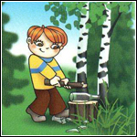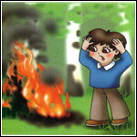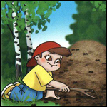
Правила безопасности в лесу или лесном массиве:

1) не заходите слишком далеко в лес;
2) не ходите по лесу поодиночке, возьмите с собой компаньона или собаку;
3) всегда имейте при себе запас питьевой воды хотя бы на день;
4) имейте при себе полностью заряженное мобильное средство связи;
5) при уходе в лес оповещайте родных и близких о своём намерении или;
6) находясь в лесу, сообщайте приблизительные координаты нахождения;
7) посещайте лес в первой половине дня и не задерживайтесь до темноты;
8) не отпускайте престарелых людей и детей в лес без сопровождающих;
9) в случае, если вы потерялись в лесу, звоните в МЧС или по номеру 112.

